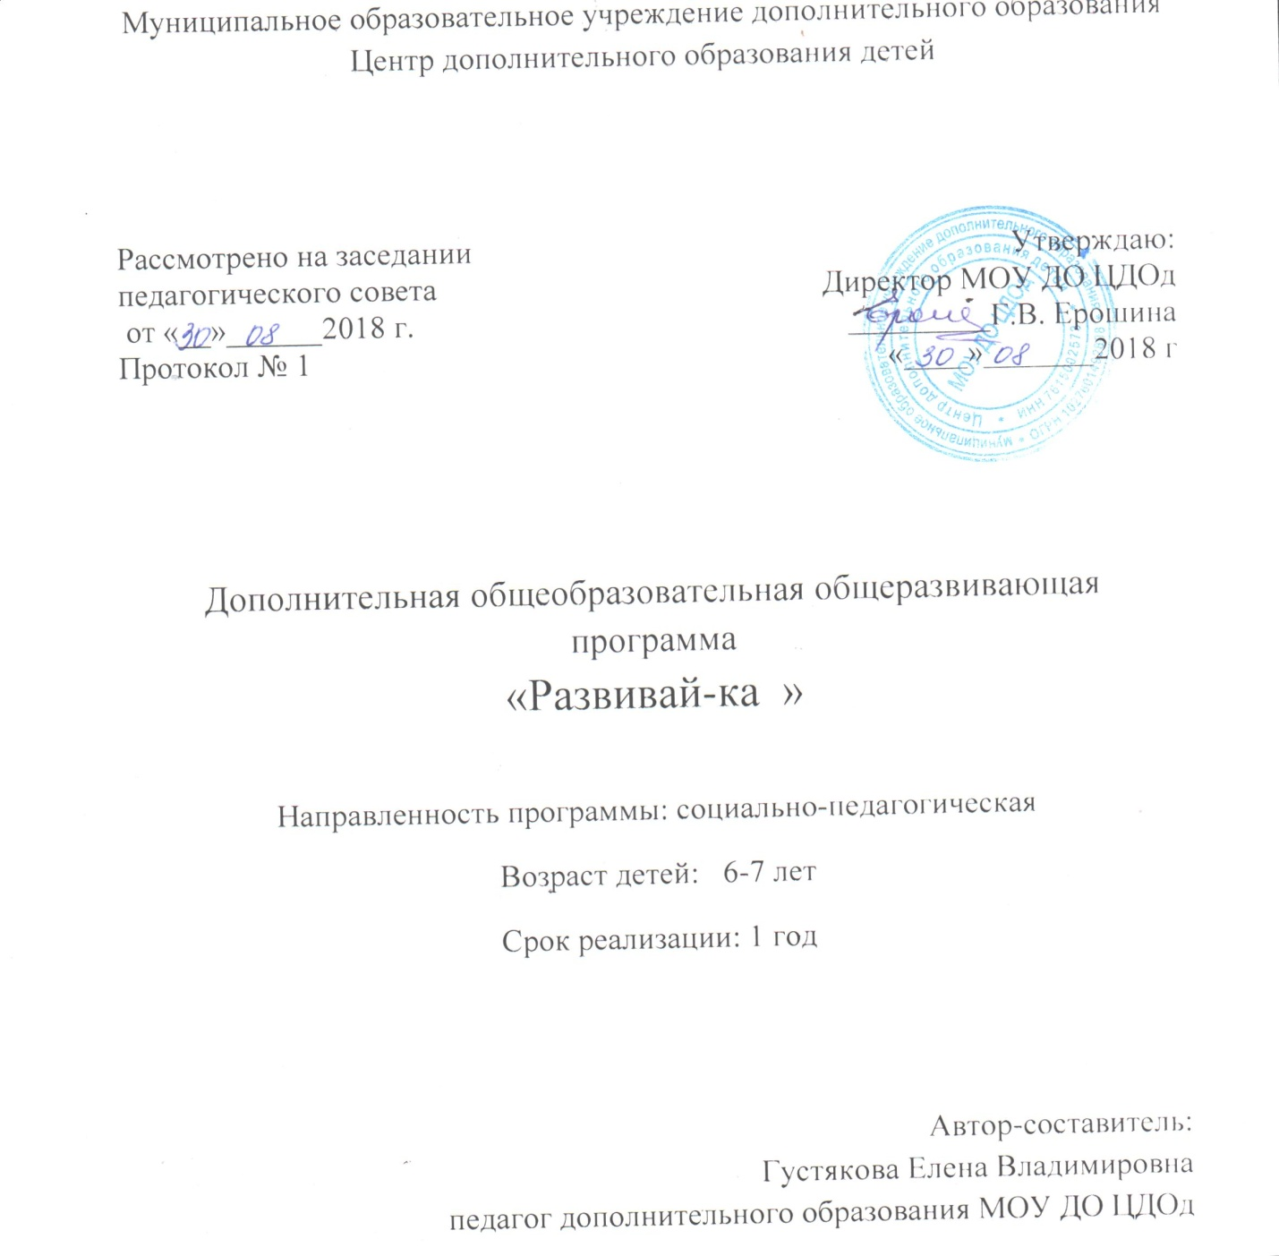

ПОЯСНИТЕЛЬНАЯ ЗАПИСКА
Учителей волнуют вопросы, как обучать детей без двоек, без принуждения, как у них развивать устойчивый интерес к знаниям и потребность к самостоятельному поиску, как сделать учение радостным. А. С. Макаренко писал, и американский учёный - психолог Блюм утверждает, что основные характерологические черты личности складываются до 5 — 8 летнего возраста (до 70%). Именно в этот период игровая деятельность помогает так организовать учебный процесс (как отмечают психологи), что дает возможность раскрыть сущностные силы растущего человека, сформировать ядро личности. Все, что осваивает человек в этом возрасте, остается на всю жизнь. Невнимание к развитию личности, к складывающимся духовным потребностям и мотивам деятельности в этом возрасте порождает психологические просчеты, которые ярко обнаруживаются в следующих ступенях обучения. Именно на стадии начального обучения решается направление развития личности. Под общим развитием личности понимается развитие ума, воли, чувств, т. е. фундаментальных сторон психики, составляющих ее основу. Развитие ума проявляется не только в усвоении, но и в переработке знаний, в которых участвуют различные виды деятельности: логическое мышление, наблюдательность, различные виды памяти, воображение.
Актуальность программы
Данная программа актуальна…….
Дополнительная общеобразовательная программа «Развивай-ка» имеет социально-педагогическую направленность. Срок реализации программы 1 год. Возраст детей от 5-7 лет. Группа набирается от 7-15 человек, по заявлению от родителей или законных представителей. Программа рассчитана на 144 ч. Занятия проходят 2 раза в неделю по 2 часа.

Цель программы: развитие личности каждого ребенка, формирование его готовности к систематическому обучению, преодоление факторов дезадаптации за счет выравнивания стартовых возможностей каждого ребенка, позволяющих им в дальнейшем успешно усвоить программу начальной школы.
Задачи программы:
Обучающие:
• Приобретение знаний, умений и навыков учебной деятельности;
• Формирование умений точно и ясно выражать свои мысли;
• Развитие мотивации к учебной деятельности.
Развивающие:
• Прививать ответственное отношение к учебе;
• Активизировать творческий потенциал;
• развить умения и навыки необходимые для занятий в начальной школе;
• Развивать память, мышление, воображение.
Воспитывающие:
• Воспитывать усидчивость, трудолюбие, аккуратность;
• Формировать культуру общения друг с другом;
Основные принципы работы педагогов при подготовке детей к школе:
- учет индивидуальных возможностей и способностей ребят;
- уважение к ребёнку, к процессу и результатам его деятельности в сочетании с разумной требовательностью;
- комплексный подход при разработке занятий;
- систематичность и последовательность занятий;
- вариативность содержания и форм проведения занятий;
- наглядность.
Особенности программы
Программа составлена на основе программы В.Г.Безладовой.
Программа подготовки детей к обучению в школе богата по содержанию. В ней поставлена задача ознакомить детей с общей картиной окружающего мира. А это естественно, т. к. дети хотят знать больше о том, с чем ежедневно встречаются в жизни. Методы обучения многогранны. Они направлены не только на усвоение знаний, но и на развитие детей, обращены не только к пробуждению ума, но и эмоциональной сферы. Создание высокого эмоционального тонуса в процессе обучения — это необходимое условие для получения знаний, т. к. пережитые знания становятся убеждением. Дидактический стержень урока — деятельность самих ребят, что заставляет их наблюдать, сравнивать, классифицировать, группировать, делать выводы, выяснять закономерности — словом, заставляет думать. На развитие детей влияет их интенсивная самостоятельная деятельность, связанная с эмоциональным переживанием. Путь познания — «от учеников» к коллективному поиску. Данная программа включает в себя развитие речи и обучение слоговому чтению; по математике: изучение счёта и состава чисел в пределах 10, решение простейших задач на сложение и вычитание, знакомство со знаками: +, =, понятия «больше», «меньше», «столько же», «справа», «слева»; укрепление мышц кисти руки и пальцев.
1 Обучение слоговому чтению и развитие речи
«В начальных классах учитель для ребёнка - открыватель мира и явлений», - писал В, А. Сухомлинский. Работа над устной речью детей начинается с первого дня занятий, учитывая то, что уже осознаётся ребёнком в его речевой практике: «слово», «звук», «буква». Понятие «слог» вводится лишь тогда, когда малыши начинают читать первые слова. Изучение букв происходит ежедневно и по одной, и по две, и по три. Когда дети начинают читать целые фразы, вводится понятие «предложение» и грамматические правила о большой букве и раздельном написании слов в предложении. Развивая фонематический слух малышей, необходимо систематически выделять, узнавать, различать фонемы родного языка, т.к. хорошо развитый фонематический слух - существенная предпосылка правильного чтения и письма. Важнейшую роль играет анализ и синтез звуков. Здесь используется артикулирование звуков, договаривание незаконченного слова, подбор слов с изучаемым звуком и определение его места в слове, чтение слов по подобию, наращивание гласных и согласных в начале и в конце слова, присоединение согласной от первоначального слова ко второму, замена одного звука в слове другим, чтение анаграмм и др. Широко используется приём сравнения при ознакомлении детей с мягкими согласными, мягкость которых подчеркнута определённым гласными и Ь, при ознакомлении с парными согласными, Ь и Ь разделительными знаками. Дети с увлечением печатают буквы, слоги, слова, предложения, как по точечному образцу, так и выполняя задания: «Допиши слово», «Допиши предложение», «Напиши предложение из прочитанных слов». Эта работа вносит осмысленность в процесс овладения чтением и, кроме того, развивает мускульную память. Организуя работу ребят по развитию речи, необходимо ставить перед ними все новые и новые задачи, расширяя круг наблюдений и познаний о мире, в котором мы живём, о природе, жизни животных, труде людей и результатах труда, общечеловеческих ценностях, любви к родным, дому, умению дружить и т.д. Во время работы необходимо дать посильную задачу, создать трудовую атмосферу, вызвать соответствующие эмоции - всё это будет способствовать усвоению материала, развитию логического мышления, внимания, а так же воспитание воли, привычки к умственному труду.
ОБУЧЕНИЕ СЛОГОВОМУ ЧТЕНИЮ И РАЗВИТИЕ РЕЧИ
В данный период предусматривается:
• развивать фонематический слух детей (умение различать и выделять отдельные звуки в слове и слоге, устанавливать их последовательность), вырабатывать отчётливое, правильное и громкое произношение слов, слогов и звуков речи;
• учить плавному слоговому чтению, умению печатать односложные, двусложные слова самостоятельно, трёхсложные - по образцу, простые предложения, состоящие из 2 - 3 односложных или двусложных слов:
• учить читать слова с открытыми и закрытыми слогами, со стечением согласных, с твёрдыми и мягкими согласными, с Ъ и Ь знаками;
• учить отвечать на вопросы учителя, спрашивать, выражать свои впечатления и мысли, рассказывать о результатах своих наблюдений, умению говорить перед классом, выразительно читать стихотворения, рассказывать сказки, составлять короткие рассказы по сюжетным картинам, логическим заданиям. Учатся дети отгадывать загадки, шарады, анаграммы;
• знакомить с написанием сочетаний: ЖИ, ШИ, ЧА, ЩА, ЧУ, ЩУ, ЧК, ЧН;
• знакомить с написанием большой буквы в начале предложения, имени человека, кличке животного;
• учить объединять предметы по существенным признакам (в связи с чтением или наблюдением).
Математика
Математика способствует развитию у детей мышления, памяти, внимания, творческого воображения, наблюдательности, строгой последовательности рассуждения и его доказательности; даем реальные предпосылки для развития логического мышления детей, обучения их умению кратко, точно, ясно и правильно излагать свои мысли. Формирование понятий о числе и арифметических действиях начинается с первых уроков и проводится на основе практических действий с различными группами предметов. У детей формируется обобщение об образовании следующего числа натурального ряда, устанавливается соотношение, между любым числом ряда и всеми ему предшествующими или последующими; учатся находить сумму двух чисел (с помощью счета предметов), их разность (на основе состава числа). Раскрытие смысла действий, формирование тех или иных понятий связано, как правило, с решением простых задач (решаемых одним арифметическим действием). Наряду с решением готовых задач важно упражнять детей в самостоятельном их составлении по различным заданиям учителя. Числовой и сюжетный материал должен браться из окружающей действительности. Важнейшее задание на уроках математики имеет игровая деятельность, яркий и разнообразный дидактический материал.
ДЕСЯТОК
1. Счет предметов (реальных предметов и их изображений).
2. Число и цифра. Нумерация чисел: название, последовательность и обозначение чисел от О до 10. Их чтение и запись.
3. Сравнение чисел. Понятия «больше», «меньше», «столько же» или «равно».
4. Знаки: +, —, =. Действия: сложение и вычитание.
5. Получение числа прибавлением 1 к предыдущему, вычитание 1 из последующего.
6. Знакомство с составом чисел первого десятка (на счетном материале).
7. Решение простых задач на сложение и вычитание на основе счета предметов.
8. Знакомство с геометрическими фигурами: круг, овал треугольник, прямоугольник, квадрат (как особый прямоугольник).
III. РАБОТА ПО УКРЕПЛЕНИЮ МУСКУЛЬНОЙ СИЛЫ КИСТИ РУКИ И ПАЛЬЦЕВ
В. А. Сухомлинский писал, что истоки способностей и дарований детей на кончиках их пальцев. Поэтому очень важно поставить руку, подготовить ее к работе.
По наблюдениям ученых, известно, что мускульная память у детей от четырех до пяти, до семи лет очень цепкая и наиболее возбудимая. Обучение же каллиграфии начинается тогда, когда все дефекты уже утвердились и физиологический период работы этого вида памяти уже миновал. При этом всем известно, что первое впечатление у ребенка самое сильное и самое яркое. И если при обучении письму какой-либо буквы у него не получается элемент, буква написана неверно, некрасиво, малыш начинает нервничать. А буква не получилась потому, что еще очень слабы мелкие мышцы ею пальцев и кисти рук. Что же в этом случае может помочь ? Можно воспользоваться опытом работы Евгении Николаевны Потаповой по штриховке предметов, как видом работы, укрепляющим мускульную силу кисти руки и пальцев. Давать задания выполнять штриховку прямыми, параллельными отрезками, дугообразными линиями, печатными буквами, овалами и т. д. А если устанут, предложить раскрасить фигурку. Штриховку дети будут продолжать и в 1 классе в период обучения грамоте. Дома дети могут по желанию раскрашивать, штриховать в книжках для раскрашивания или выполнять работу, подобную классной.
Средствами укрепления мускулатуры кисти руки и пальцев являются: лепка предметов, конструирование из бумаги, рисование. Выполняя то или иное задание по постановке руки (в тетради любой разлиновки), рисуя, конструируя, что-то вылепливая, дети то «собирают» ягодки на варенье маме, то «ходят» в лес за грибами, то «прячутся» под зонтиками, то «шьют» одежду для моряка, то «строят» дом для друзей и т. д.. Штриховка, лепка, рисование, моделирование - это способ развития речи детей, их логического мышления, т.к. попутно составляются маленькие рассказы, проводится работа над словом, загадываются и отгадываются загадки.
ПРОГРАММЫ РАБОТЫ ПО УКРЕПЛЕНИЮ МУСКУЛЬНОЙ СИЛЫ РУКИ И ПАЛЬЦЕВ
1. Штриховка (Тетрадь в линию).
2. Работа по разлиновке в тетради с направляющей: предметы, элементы букв, узоры, прямые и наклонные.
3. Лепка, конструирование.
4. Рисование.
5. Практическое выполнение рисунков, узоров и т.д. в тетради в клетку на уроках математики.
Структура программы
Данная программа состоит из трех разделов:
• обучение слоговому чтению и развитие речи;
• математика;
• работа по укреплению мускульной силы кисти руки и пальцев.
Важнейшей частью программы является изучение динамики развития ребёнка, исследование уровня его функциональной готовности к обучению в школе.
Формы проведения занятий
• инсценировка;
• ролевая игра;
• конкурс;
• предметная игра;
• сочетание всех элементов на одном уроке.
Прогнозируемые результаты
В результате обучения по программе подготовительного курса ребёнок должен уметь:
- Отчётливо и ясно произносить слова:
• выделять из слов звуки;
• находить слова с определённым звуком;
• определять место звука в слове;
• соблюдать орфоэпические нормы произношения;
• составлять предложения на заданную тему по опорным словам:
• составлять рассказы, сказки по иллюстрации или серии картинок;
• пересказывать сказку, рассказ с опорой на иллюстрацию;
• ориентироваться на странице тетради;
• писать основные элементы букв;
• рисовать узоры и различные элементы.
- Называть числа в прямом и обратном порядке в пределах 10:
• соотносить цифру с числом предметов;
• пользоваться арифметическими знаками действий;
• составлять и решать задачи в одно действие на сложение и вычитание;
• измерять длину предметов с помощью условной меры;
• составлять из нескольких треугольников (четырёхугольников) фигуры большего размера;
• делить круг, квадрат на 2 и 4 равные части;
• ориентироваться на листе клетчатой бумаги.
- Распознавать знакомые растения и животных на рисунках и в природе:
• перечислять в правильной последовательности времена года и суток;
• называть основные признаки времён года.
В результате обучения по программе подготовительного курса ребёнок должен знать:
• русский алфавит;
• состав чисел первого десятка;
• как получить каждое число первого десятка (прибавить или отнять 1);
• цифры 0-9, знаки +, -. =;
• название текущего месяца, последовательность дней недели.
Формой итогового контроля усвоения изученного материала является тестирование.
Средства, необходимые для реализации программы:
• учебно-тематическое планирование;
• азбука;
• рабочие тетради;
• прописи;
• наглядные пособия;
• счетный материал.

Учебно- тематический план

№ п/п | Раздел, тема | часы | Теория | практика
1 | Введение | 1 | 1
2 | Обучение слоговому чтению и развитие речи | 39

Содержание программы
- Введение 1 час
(например) Знакомство с детьми. Знакомство с техникой безопасности на занятиях.
- Обучение слоговому чтению и развитие речи (39 ч.)

Например:
Теория: знакомство детей с буквами…….
Практика: письмо в тетрадях….

Литература…..

(календарно-тематическое планирование должен совпадает с журналом на 144 часа в день по 2 часа)
Календарно - тематическое планирование занятий «Развивай-ка на 2018-2019 учебный год
№ п/п | месяц | Дата | Время проведения занятия | Тема занятия | Кол-во часов | Место проведения
1 | сентябрь |  |  | Звук и буква: А | 1 | МОУ Брейтовская СОШ
2 |  |  |  | Звук и буква: М. | 2
3 |  |  |  | Звуки и буквы: Р, О. | 2
4 |  |  |  | Звуки и буквы: Ш, Ы. | 2
5 |  |  |  | Звуки и буквы: И, У, Н. | 2
6 |  |  |  | Звуки и буквы: С,К, Т. | 2
7 |  |  |  | Звуки и буквы: Л, В- согласные звонкие; буква Е обозначает двойной звук | 2
8 |  |  |  | Звуки и буквы: Б, И. | 2
9 |  |  |  | Звуки и буквы: З, Д. | 2
10 |  |  |  | Звуки и буквы: Г, Я. | 2
11 |  |  |  | Звук и буква: Ч и буква Ь. | 2
12 |  |  |  | Звуки и буквы: Ж, Е. | 2
13 |  |  |  | Звуки и буквы: Й, Х. | 2
14 |  |  |  | Звуки и буквы : Ц, Ю. | 2
15 |  |  |  | Звуки и буквы: Э, Щ. | 2
16 |  |  |  | Звук и буква: Ф. | 2
17 |  |  |  | Ъ и Ь – разделительные знаки | 2
18 |  |  |  | Развитие навыка слогового чтения. | 2
19 |  |  |  | Развитие навыка слогового чтения | 2
20 |  |  |  | Обучение слоговому чтению | 2
 |  |  |  |  | 39

Математика
№ п/п | Тематика занятия | Кол-во часов
1 | Счет предметов . Числа от 0 до 3. Цифра 0 | 1
2 | Числа от 0 до 5. Число и цифра 1. Знаки +, -, =. | 2
3 | Число и цифра 2. Состав числа 2. | 2
4 | Число и цифра 3. Состав числа 3. | 2
5 | Число и цифра 4. Состав числа 4. | 2
6 | Число и цифра 5. Состав числа 5. | 2
7 | Счет предметов от 0 до 5. | 2
8 | Число и цифра 6. Состав числа 6. | 2
9 | Число и цифра 7. Состав числа 7. | 2
10 | Число и цифра 8. Состав числа 8. | 2
11 | Число и цифра 9. Состав числа 9. | 2
12 | Число и цифра 10. Состав числа 10. | 2
13 | Числа натурального ряда. Прибавить и вычесть 2. | 2
14 | Счет предметов. Прибавить и отнять 3. | 2
15 | Числа от 0 до 10. Прибавить и вычесть 4. | 2
16 | Порядковый счет от 1 до 10. Счет предметов. Прибавить и вычесть 5. | 2
17 | Прибавить и вычесть 6. | 2
18 | Счет предметов в пределах 10. Понятия: «столько же», «слева», «справа». | 2
19 | Счет предметов. Ответы на вопросы: сколько? | 2
20 | Дни недели. Времена года.Год. | 2
 |  | 39

Работа по укреплению мускульной силы кисти руки и пальцев
№ п/п | Тематика занятия | Кол-во часов
1 | Знакомство с разлиновкой тетради в широкую линию, в узкую линию с направляющей. | 1
2 | Разлиновка тетради в узкую линию с направляющей. | 2
3 | Наклонная линия, круг, овал. | 2
4 | Круг большой и маленький, фигурка из кругов и наклонной сочетании с кругом. | 2
5 | Сочетания «жи - ши». Рабочая строка. | 2
6 | Наклонная и волнистые линии. Рабочая строка. Широкая строка. | 2
7 | Работа в тетради с направляющей линией ( по письму). | 2
8 | Разлиновка тетради по письму. Наклон. | 2
9 | Отработка наклона, письма в широкой и узкой линиях. | 2
10 | Рабочая строка. Широкая строка в тетради с направляющей линией. | 2
11 | Наклон в тетради с направляющей линией. Овал. | 2
12 | Овал большой и маленький. Наклон в тетради с направляющей линией. | 2
13 | Разлиновка тетради по письму. Широкая и узкая строка. Наклонная линия. | 2
14 | Работа в тетради с направляющей линией. | 2
15 | Широкая и узкая линия в тетради по письму. | 2
16 | Наклон. Отработка глазомера. Формирование умения видеть строку. | 2
17 | Овалы, петли, прямые плавные и закругленные внизу, прямые горизонтальные линии. | 2
18 | Овал, наклонная с закруглением вверх, наклонная и дугообразная линия. | 2
19 | Удлиненные линии с петлей внизу. | 2
20 | Удлиненные линии с петлей вверху. | 2
21 | Прямая наклонная линия с закруглением вверху и внизу. | 2
 |  | 41

Работа с пластилином
22 | Рыбка | 1
23 | «Осеннее дерево» | 1
24 | Лепка «Ежи» | 1
25 | Цветы для мамы | 1
26 | Снеговик | 1
27 | «Три поросенка» | 1
 |  | 6 ч

Конструирование
28 | «Самолет» оригами | 1
29 | Домик из геометрических фигур | 1
30 | «Лисичка» оригами | 1
31 | Петушок из геометрических фигур | 1
32 | Елочка оригами | 1
33 | Грузовой автомобиль из геометрических фигур | 1
34 | «Кораблик» оригами | 1
 |  | 7 ч.

Рисование
35 | Рисование по точкам | 3
36 | Дорисуй фигуру | 3
37 | «Чашка» | 1
38 | «Кукла для Мальвины» | 2
39 | Рисуем прозрачные шары | 1
40 | Деревья | 1
41 | Дом в котором я живу | 1
 |  | 12

